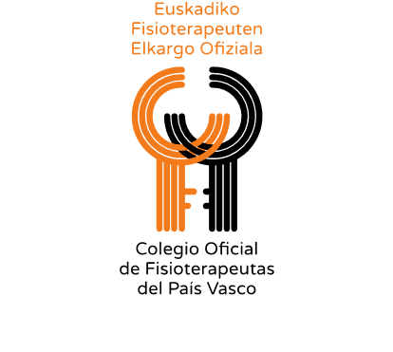
EFEOeko Idazkaritza
Elkargoan baja emateko eskabidea
1.2.b / 2. Ber.

ELKARGOAN BAJA EMATEKO ESKABIDEA

Agiri honen bidez, Euskadiko Fisioterapeuten Elkargo Ofizialean baja ematea eskatu nahi dut, 2002ko Otsailaren 19ko EHAAn Elkargoko kide izatearen betebeharra ezarrita dagoela dakidan arren:

AGINDUA, 2001eko urriaren 23koa, Justizia, Lan eta Gizarte Segurantza sailburuarena, Euskal Autonomia Erkidegoko Fisioterapeuten Elkargo Ofizialaren estatutuak onartzen dituena:
12. artikulua.– Elkargoko kide izatearen betebeharra.

Eskatzailearen datuak

Izen-deiturak:

Elkargokide zenbakia:

NAN:

Baja hau zein egunetan gauzatu nahi den **:

Baja eskatzeko arrazoia(k):

- Erretiroa
- Fisioterapiatik kanpo- jarduera profesionalaren etetea edo aldatzea
- Atzerriko herrialde batean lan egitea

*Eremu guztiak derrigorrezkoak dira.

**Eskatutako bajaren data ezingo da izan eskaera-erregistro honen aurreko edo ondorengo hogeita hamar egunak baino luzeagoa. Halaber, ez da onartuko lanbide-jarduera utzi aurreko egunik.

........................ n, 2025eko ................k .....

Sinadura

OHARRA: Agiri hau, Elkargoko karnetarekin batera, posta arruntez bidaliko da EFEOko Administraziora (Ibarrekolanda kalea, 15 zkia. - 48014 Bilbo)

